/
厦门大学《线性代数B》课程试卷
学院＿＿＿年级＿＿＿姓名＿＿＿＿学号＿＿＿＿
主考教师： 试卷类型：（A卷） 2014.06.12

注：表示单位矩阵，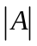表示矩阵的行列式，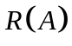表示矩阵的秩，表示矩阵的逆矩阵，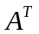表示矩阵的转置，表示矩阵的秩，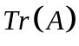表示矩阵的迹.
一．（填空题（每小题4分，共20分）
1. 设，已知是的逆矩阵，则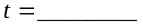.答案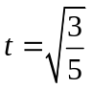.
2. 设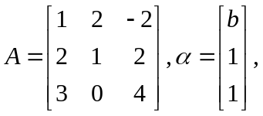已知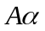与线性相关，则__________.
答案：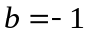.
3. 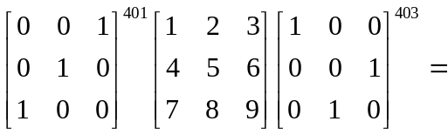 ___________.
答案：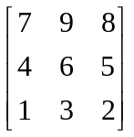.
4. 设n阶矩阵A的各行元素之和均为零，且A的秩为n-1,则线性方程组 的通解为；
答案：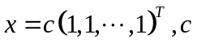为任意常数。
5. 设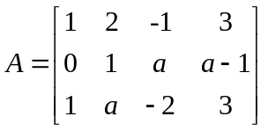，若的基础解系是由2个线性无关的解向量组成，那么的通解是.
答案：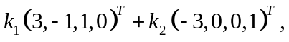其中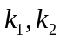为任意常数.

- 选择题（每小题3分，共15分）
- 设均为阶矩阵，则与等价的充分必要条件是（ D ）.
(A) 存在可逆矩阵，使得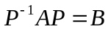 (B) 存在可逆矩阵，使得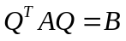 (C) 存在可逆矩阵，使得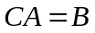 (D) 存在可逆矩阵与，使得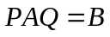
2. 已知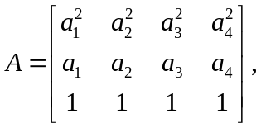其中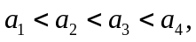则（ B ）.
（A）存在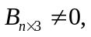使得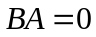 （B）存在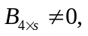使得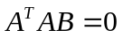
（C）不存在使得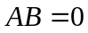（D）存在使得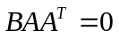
3. 设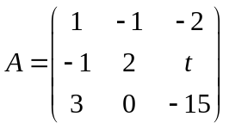,若存在非零的矩阵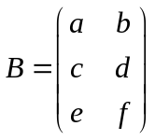使得AB=0,则（ A ）.
（A） 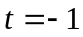 （B） （C） 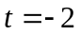 （D） 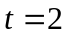
4. 设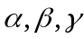是线性方程组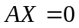的一个基础解系，但（ C ）不是它的基础解系.
（A） 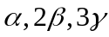 （B） 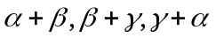
（C） 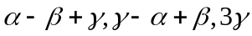 （D ） 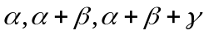
5. 设阶矩阵A的秩为r，则非齐次线性方程组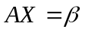 （ B ）.
（A）当时必有解 （B）当时必有解
（C） 当时必有解 （D）当时必有解
R=m，R(A)=R(A,B)=m
三.（14分）解矩阵方程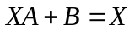，其中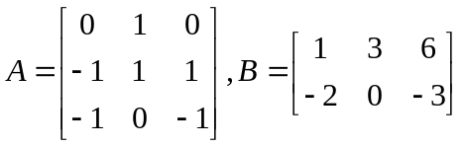.
解
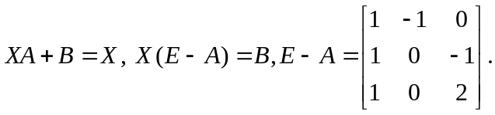
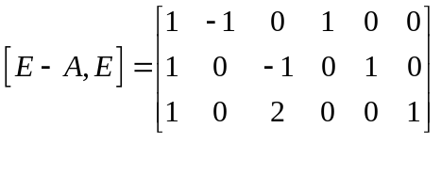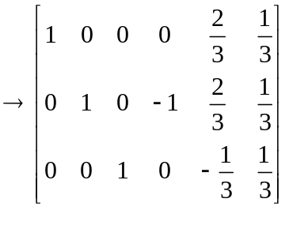,
因此矩阵E-A可逆且
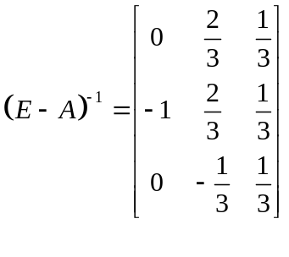，
故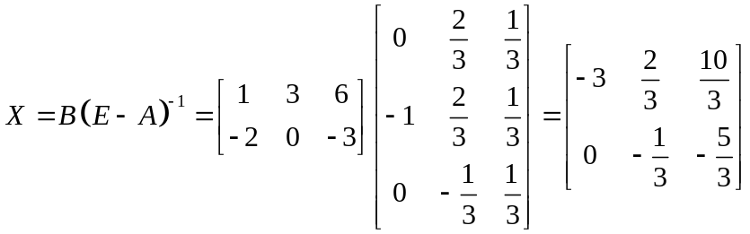.

四．（14分）求向量组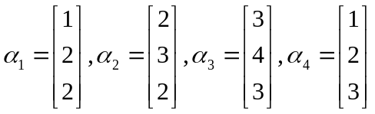的一个最大无关组，并求出其余向量用该最大无关组的线性表示.
解
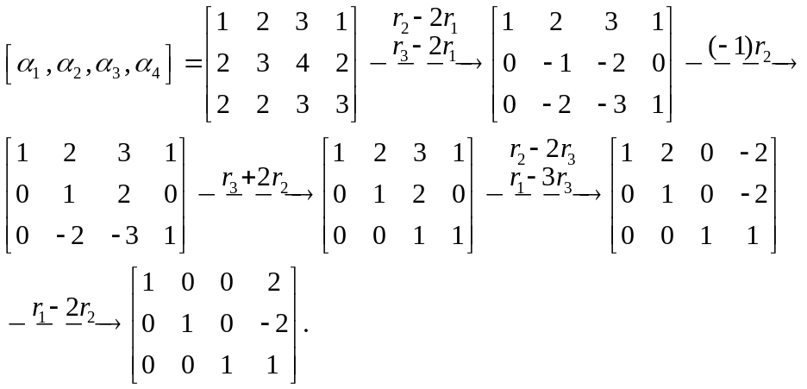
故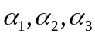是最大无关组，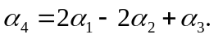

五．(12分) 讨论取何值时，线性方程组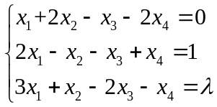无解，有解. 在有解时，求出通解。
解 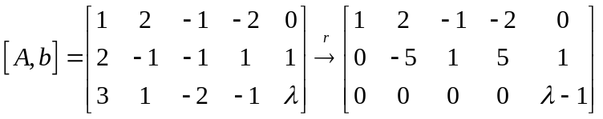
当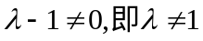时，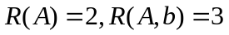，方程无解；
当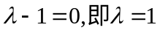时，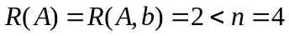，方程组有无穷多解，基础解系中恰有4-2=2个线性无关的解向量,此时

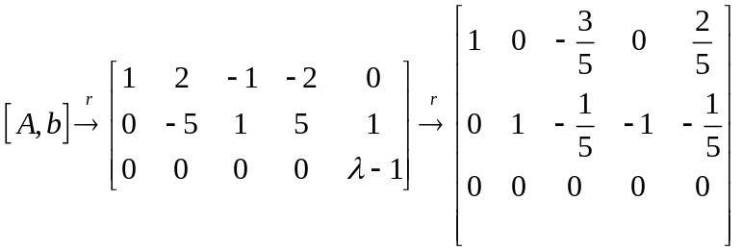，
由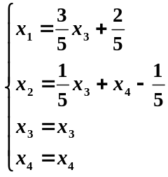，令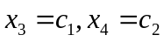可得方程组的通解为：
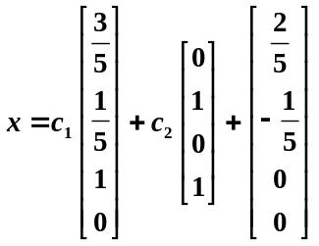，
其中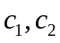为任意常数.

六． (10分) 设向量组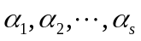是齐次线性方程组的一个基础解系，而向量不是方程组的解，证明：向量组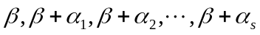线性无关.
证明 设有常数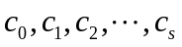使得
.
整理有
. （1）
左乘矩阵A，注意到是方程组的一个基础解系有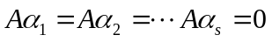，故
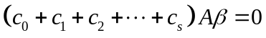，
由向量不是方程组的解即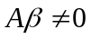可得
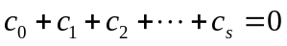
代入（1）可得
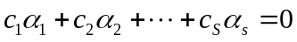，
由是方程组的一个基础解系，必线性无关故
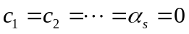。
代入可得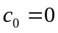，利用线性无关的定义可得线性无关.

七（10分）若n阶矩阵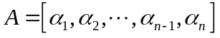的前n-1个列向量线性相关，后n-1个列向量线性无关，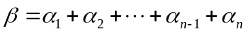，证明线性方程组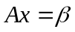有解，且若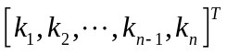是的任一解，则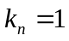。
证明 因为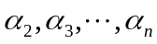线性无关，所以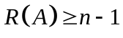且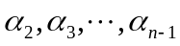也线性无关，而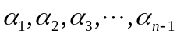线性相关，因此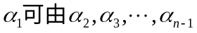线性表出，因此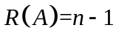。
又意味着可由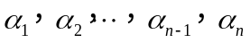线性表出，增广矩阵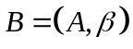的秩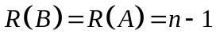，因此线性方程组必有解。
因为线性相关，故存在不全为零的实数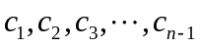使得
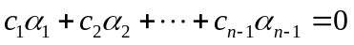，
那么
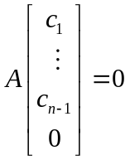.
又因，故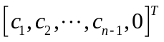是的基础解系.
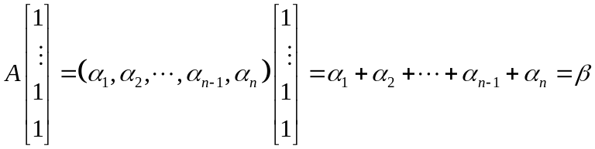，
故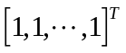是的一个特解，于是的通解是
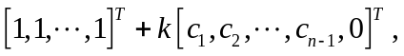
其中k为任意常数。
因此若是的任一解，则必有.

